РЕСПУБЛИКА БЕЛАРУСЬ

ПАСПОРТ 7513
воинского захоронения (учетный номер)
(захоронение жертв войн)

1. Место и дата захоронения: Могилевская обл., Могилевский р-н, Дашковский с/с, аг. Дашковка (1,2 км юго-восточнее деревни в урочище «Роща»), 29.09.1941 г.

2. Вид захоронения: Захоронение жертв войн-братская могила.

3.Охранная зона (границы захоронения): 4,0 м. х 3,0 м.

4. Краткое описание захоронения и его состояние:
Захоронение жертв войн находится юго-восточнее деревни в урочище «Роща». Ограждение металлическое. Обелиск бетонный на постаменте. На лицевой стороне памятника вставка из белой гранитной плиты с текстом (Здесь похоронены мирные граждане д.Дашковка, зверски расстрелянные немецкими фашистами 29 сентября 1941 г.)
Состояние захоронения удовлетворительное.

5. Количество захороненных:
Все  го | В том числе по категориям |  |  |  |  |  |  |  | Из них |  | Приме  чание
 | военнослужащих |  | участников сопротивления |  | военнопленных |  | жертв войн
 | известных | неизвестных | известных | неизвестных | известных | неизвестных | известных | неизвестных | известных | неизвест  ных
52 | 1 | - | - | - | - | - | 17 | 34 | 18 | 34

6. Персональные сведения о захороненных:
№  п/п | Воин  ское зва  ние | Фамилия | Собствен-  ное имя | Отчество  (если таковое имеется) | Дата  рожде  ния | Дата гибели или смерти | Место первичного захоронения | Место службы | Место рождения и призыва
1 |  | Балашенко | Павел | Иванович |  | 29.09.1941 | в роще
2 |  | Барановский | Парфирий | Степанович | 1886 | 29.09.1941 | в роще
3 |  | Белозёров |  |  |  | 29.09.1941 | в роще
4 |  | Бондарев | Андрей | Арсеньевич |  | 29.09.1941 | в роще
5 |  | Голянтов | Сергей | Никонорович |  | 29.09.1941 | в роще
6 |  | Дворянчик | Михаил | Павлович |  | 29.09.1941 | в роще
7 |  | Лагойко | Максим |  | 1924 | 29.09.1941 | в роще
8 |  | Мартыновский | Григорий | Степанович |  | 29.09.1941 | в роще
9 |  | Сидюков | Емельян | А. | 1900 | 29.09.1941 | в роще
10 |  | Сливкин | Климентий | Андреевич |  | 29.09.1941 | в роще
11 |  | Сливкин | Роман | Степанович |  | 29.09.1941 | в роще
12 |  | Сливкин | Степан | Григорьевич |  | 29.09.1941 | в роще
13 | офи  цер | Стасевич | Степан | Андреевич |  | 29.09.1941 | в роще
14 |  | Стасевич | Стефан | Адамович | 1915 | 29.09.1941 | в роще
15 |  | Титов | Яков | Емельянович | 1924 | 29.09.1941 | в роще
16 |  | Хаданович | Василий | П. | 1896 | 29.09.1941 | в роще
17 |  | Хаданович | Иосиф | Филиппович | 1920 | 29.09.1941 | в роще
18 |  | Шараева | Елена | Павловна | 1923 | 29.09.1941 | в роще

7. Кто осуществляет уход за захоронением: Дашковский сельисполком, Чемерянское лесничество, РУП «Могилевская областная сельскохозяйственная опытная станция НАН Беларуси».

8. Фотоснимок захоронения 9. Карта расположения

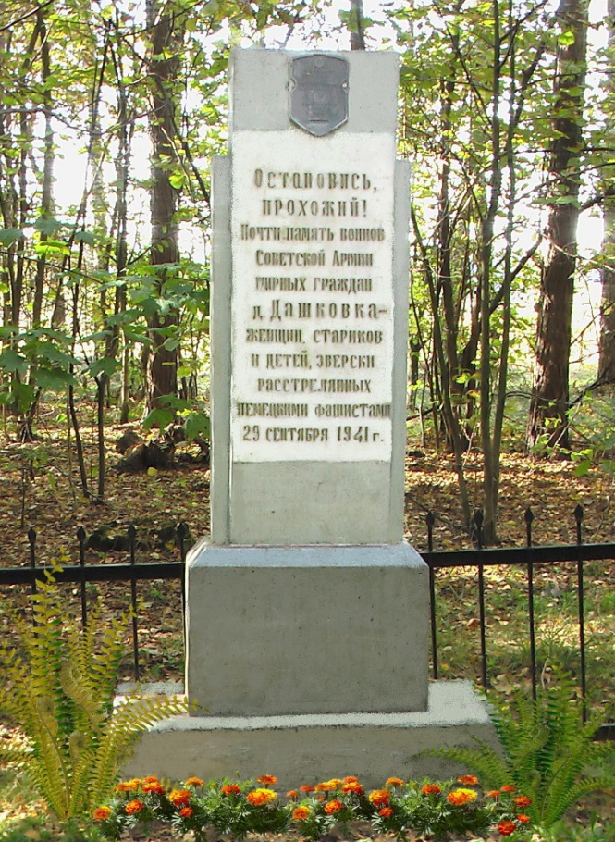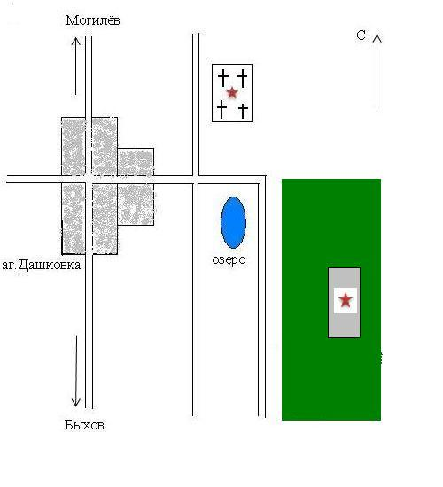

10. Дополнительная информация: памятник на воинском захоронении установлен в 1968 году.

11. Подписи уполномоченных представителей:

Председатель Могилевского районного исполнительного комитета

______________А.И.Дутько

«___»_________________2018г.

Военный комиссар города Могилева и Могилевского района,
полковник

______________В.В.Белюсь
«___»_________________2018г.

